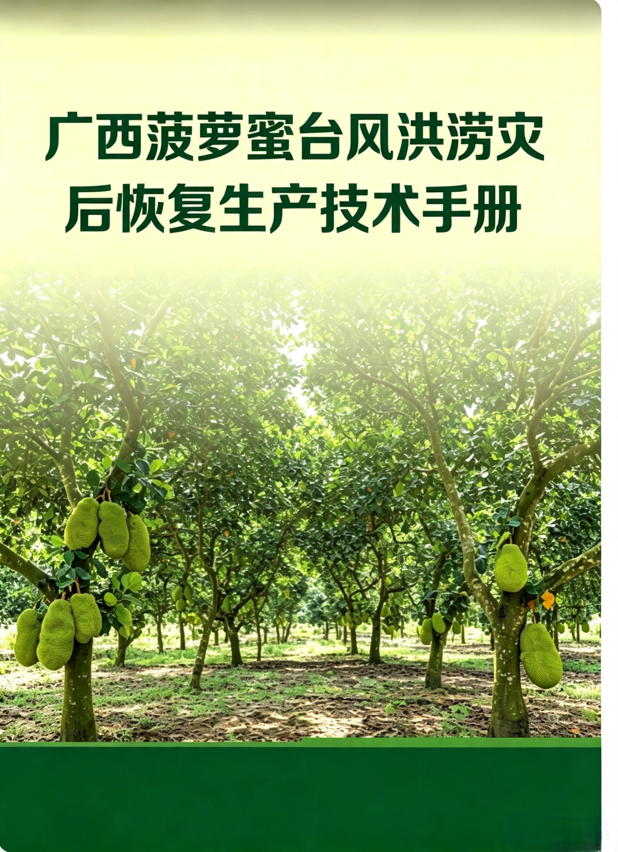
广西壮族自治区农业科学院
广西壮族自治区亚热带作物研究所
2026年7月

广西菠萝蜜台风洪涝灾后恢复生产
技术手册
近期，我区部分菠萝蜜果园受台风影响，出现植株倒伏、枝干断裂、叶片破损、落果严重等受害症状。菠萝蜜树体高大，树冠浓密，台风过后若不及时采取科学救护措施，易导致树势衰弱、病虫害滋生，甚至整株死亡。为尽快恢复树势、减少果园损失，针对树体尚可恢复（主干完好、部分枝条存活）的果园，特提出以下灾后恢复生产技术措施，供果农参考。

一、安全评估与初步清园
台风后首要任务是全面评估果园受灾情况，并清理杂物，为后续救治创造条件。
一是安全评估。全面检查植株倒伏、折断情况，以及排水系统、支架等基础设施的受损程度，评估作业安全风险。
二是清理现场。及时清理果园内的残枝败叶、断落果实和杂物，集中移出园外处理，减少病虫害滋生条件。修剪或锯除断枝时，锯口应保持平滑斜面，方便排水，大伤口晾干后涂抹果树愈合剂（防腐剂），可用白色食品袋扎口包扎，减少蒸腾和避免雨后树干腐烂。

二、排水防涝与土壤管理
菠萝蜜虽喜湿润环境，但忌积水，台风伴随强降雨易导致涝害烂根。灾后需尽快降低土壤含水量，恢复根系呼吸功能。
一是疏通排水。立即疏通被杂物堵塞的排水沟渠，确保积水及时排出。地势低洼处应开挖深沟降低地下水位，防止根部长时间浸泡。
二是浅松土透气：待田间土表稍干后，对树盘进行浅耕松土（深度5-10厘米为宜），破除板结层，提高土壤通气性，促进根系恢复呼吸。注意避免伤及大根。
三是培土护根：对根系裸露的植株，及时用疏松表土进行培土覆盖，防止暴晒伤根。

三、植株分类救治与加固
针对菠萝蜜的不同受害程度，需分类施策，避免盲目操作造成二次伤害。
- 倒伏树处理
修剪回缩：对倒伏但主干尚存的植株，先将折断部分以上锯掉，剪口处理同前述“断枝处理”，并疏除树上残留的果实，减轻树体负担。
扶树支撑：使用Y型支柱等工具将半倒伏或全倒伏的菠萝蜜缓慢扶正，动作要轻柔，避免过度拉扯导致根系二次损伤。扶正后用木杆或竹竿进行三角支撑固定，确保稳固。
覆土淋水：清理树头根部空隙内的杂物，用细表土填实孔隙并踩紧，覆土深度不宜超过嫁接愈合线。淋足定根水，可兑入生根粉和杀菌剂（如恶霉灵），促进新根萌发。
- 断枝树处理
修剪断口：将断枝从折断处下方锯除，锯口保持斜面平滑，涂抹保护剂防止病菌侵入。
修剪枝叶：适度剪除残破叶片、细弱枝、过密枝，减少树体水分蒸腾，集中养分供给存活枝条。
- 树干防晒保护
倒伏扶正、断桩重剪后，菠萝蜜主干（特别是树皮）失去树冠遮阴，极易被阳光晒伤导致树皮爆裂、流胶。应及时用草帘、遮阳网包裹主干进行防晒；条件不足时，也可用带叶片的树枝遮盖树头提供遮阴。
- 全园消毒与病虫害防控
台风后高温高湿，树体伤口多，极易爆发炭疽病、软腐病及天牛等病虫害，需重点防控。
一是清园与土壤消毒：清除园内落果、烂叶后，在树头1平方米范围内撒施生石灰或喷施杀菌剂进行土壤消毒。
二是药剂喷施：修剪消毒后，选择晴朗天气下午，及时对全园树体喷施保护性杀菌剂。推荐使用吡唑醚菌酯、苯醚甲环唑等广谱杀菌剂防控叶斑病；混配高效氯氰菊酯、杀虫双等杀虫剂防治虫害。可同时添加氨基酸类叶面肥进行营养补充。
三是施药频率：第一次喷药后，间隔7—10天再喷一次，连续2—3次，注意药剂轮换使用。
- 树体恢复与营养管理
一是合理修剪减负：遵循“去弱留强，去病留健”原则，疏除病虫枝、密生枝、残留的畸形果和小果。受灾严重的植株适当重剪，保留主要骨架，刺激隐芽萌发，重新培养树冠。先恢复树势，再考虑催花促果，不可急于求成。
二是叶面追肥：根系受损初期吸收能力弱，优先采用叶面施肥。可喷施0.2%-0.3%磷酸二氢钾 + 氨基酸/海藻酸叶面肥 + 芸苔素内酯等调节剂，每7—10天一次，连喷2—3次，快速补充营养，增强抗逆性。
三是根部施肥：待树势初步恢复、新根萌动后，结合松土，薄施腐熟农家肥或低浓度复合肥，避免高浓度化肥伤根。可浇施含腐殖酸、黄腐酸钾的水溶肥促进根系再生。
- 长期恢复与防灾建议
一是设施修复与防风加固：修复受损的灌溉、支架等设施。有条件的果园，可在风口处增设防风网或营造防护林带，提升抗风能力。
二是品种改良与“以短养长”：长期来看，可考虑嫁接或补种抗风性更强的菠萝蜜品种。对于受灾严重、短期难以投产的幼龄果园，可探索间作南瓜、凤梨等短期经济作物，以短养长，缓解资金压力。
三是加强培训与保险保障：积极参与灾后恢复技术培训，提高管理水平；同时建议购买农业保险，为生产提供风险保障。

依托单位：广西壮族自治区亚热带作物研究所
专家及联系电话：朱鹏锦，18377106815

